پروژه سایت داروخانه تحت وب

صفحه اصلی :
در این صفحه یکسری اطلاعات مربوط به داروخانه وجود دارد.
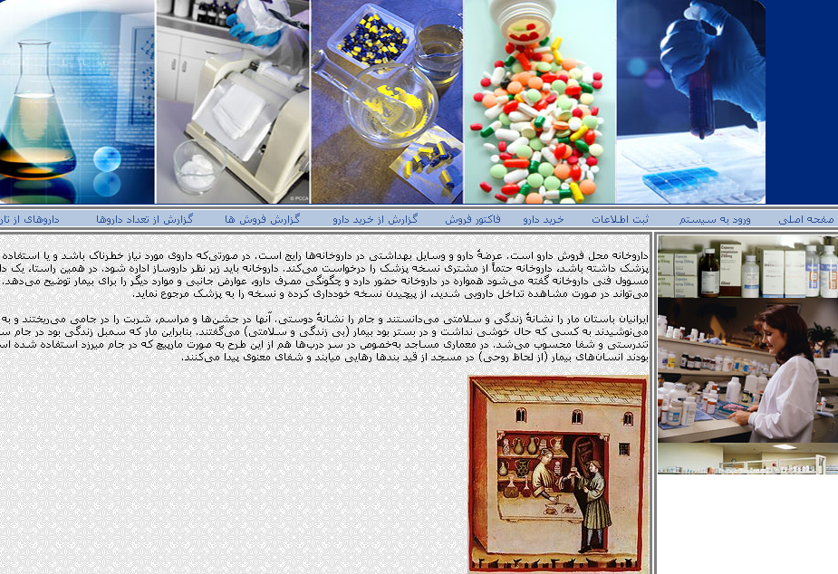

صفحه اطلاعات :
- اطلاعات نوع دارو
- اطلاعات دارو
- اطلاعات شرکت های تولیدی
- اطلاعات بیمه
- ثبت کاربران

صفحه اطلاعات نوع دارو :
در این صفحه اطلاعات مربوط به نوع دارو ها به ثبت میرسد ، همچنین امکان ویرایش و حذف اطلاعات نیز وجود دارد.
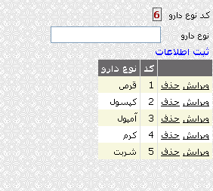

صفحه اطلاعات دارو :
در این صفحه با تعیین نوع دارو می توان داروهای مربوط به ـن نوع را تعیین نمود، همچنین امکان ویرایش و حذف اطلاعات نیز وجود دارد.

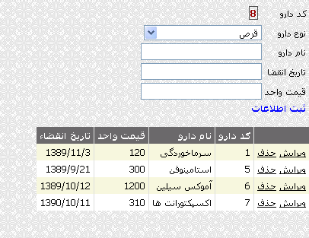

صفحه اطلاعات مربوط به شرکت های تولید دارو :
در این صفحه اطلاعات مربوط به شرکت های تولیدی دارو را می توان درج نمو.د، همچنین امکان ویرایش و حذف اطلاعات نیز وجود دارد.

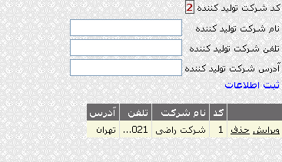

صفحه اطلاعات مربوط به شرکت های بیمه:
در این صفحه اطلاعات مربوط به شرکت های بیمه را می توان درج نمو.د، همچنین امکان ویرایش و حذف اطلاعات نیز وجود دارد.

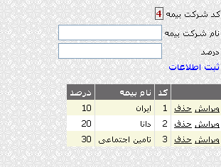

صفحه اطلاعات ثبت کاربران :
در این صفحه اطلاعات مربوط به کاربران به ثبت می رسد، همچنین امکان ویرایش و حذف اطلاعات نیز وجود دارد.

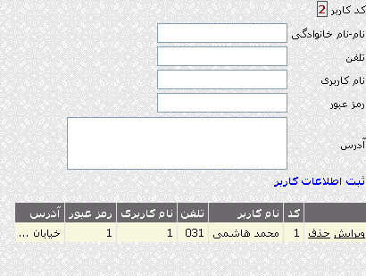

صفحه خرید دارو :
در این صفحه اطلاعات مربوط داروها که از چه شرکت تولیدی و به چه تعداد و در چه تاریخی خریداری می شود درج می شود، همچنین امکان ویرایش و حذف اطلاعات نیز وجود دارد.

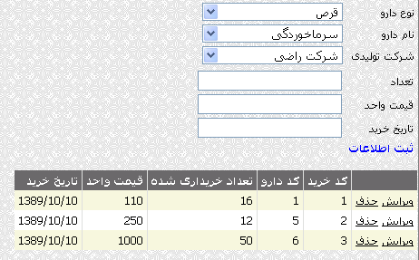

صفحه فاکتور های فروش :
در این صفحه نام بیمار و تاریخ درج فاکتور را ثبت کرده ، پس از ثبت پنجره ای باز شده که هر تعداد و نوع دارویی که بیمار نیاز داشته باشد را می توان درج نمود.
در صورتی که تعداد مورد درخواست دارو از تعداد موجودی کمتر باشد پیغامی ظاهر می شود که این موضوع را یادآوری نموده ، پس از تعیین بیمه و تعداد مورد درخواست قیمت کل مشخص شده و بر اساس تعیین درصد بیمه ، حق بیمه تعیین و از قیمت کل کاسته شده و هزینه قابل پرداخت نمایش داده می شود. همچنین بر اساس تعداد خرید دارو از تعداد موجودی کاسته می شود.

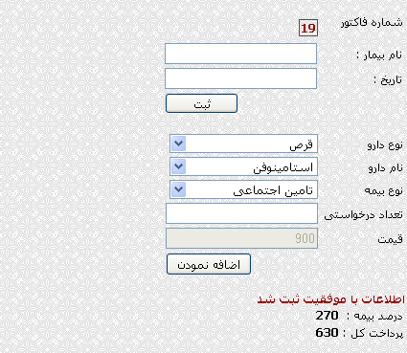

صفحه گزارش از خرید دارو :

در این صفحه با انتخاب تاریخ های مورد نظر ، گزارشی از اجناس خریداری شده در آن تاریخ ها نمایش داده می شود.

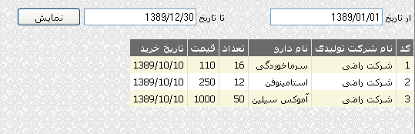

صفحه گزارش از فروش دارو :

در این صفحه با انتخاب تاریخ های مورد نظر ، گزارشی از داروهای فروخته شده ، نوع بیمه و بیمار و تعداد خریداری شده توسط وی ، همچنین تاریخ خرید نمایش داده می شود.

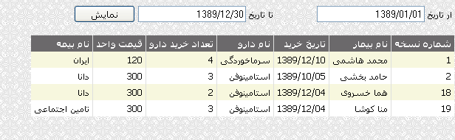

(

صفحه گزارش از تعداد داروهای موجود :

در این صفحه تعداد داروهای موجود در داروخانه نمایش داده می شود.

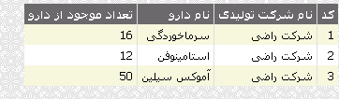

صفحه گزارش از تعداد داروهای موجود :

در این صفحه بر اساس تاریخ سیستم داروهایی که تاریخ انقضاء آنها از تاریخ سیستم کمتر باشد نمایش داده شده و به مدیر هشدار می دهد که تاریخ انقضاء این داروها به اتمام رسیده است.

